http://dvinanews.ru/-szacja7t

Игорь Орлов наградил лауреатов областного конкурса СМИ
25 декабря 9:45 Итоги года 2015
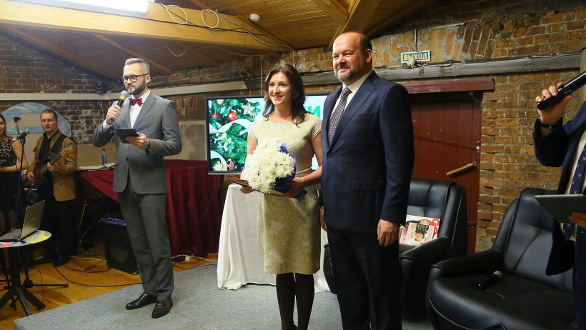
Программный директор Северодвинской городской телерадиокомпании Елена Подольская победила в номинации «Поморский характер»
24 декабря в музее художественного освоения Арктики прошла торжественная церемония подведения итогов года в сфере средств массовой информации. Губернатор Игорь Орлов наградил лауреатов конкурса СМИ на лучший материал о социально-экономическом и общественно-политическом развитии Архангельской области.
В 2015 году в нем приняли участие 128 журналистов из печатных, а также интернет-СМИ, радио и телевидения. Итоги губернаторского конкурса были подведены в архангельском отделении Союза журналистов России. Отобраны шесть лучших работ.
Редактор газеты «Звезда» Елена Протопопова стала лауреатом в номинации «Новоселье – обратный отсчёт»В номинации «Поморский характер», рассказывающей о наших выдающихся земляках, победили корреспондент газеты «Двиноважье» (Виноградовский район) Лариса Ильина и программный редактор Северодвинской городской телерадиокомпании Елена Подольская. Редактор газеты «Звезда» (Лешуконский район) Елена Протопопова стала лауреатом в номинации «Новоселье – обратный отсчёт», посвящённой проблемам ЖКХ, капремонта и переселения людей из аварийного жилья.
Историческое и культурное наследие Поморья – темы номинации «А я иду по деревянным городам». В ней стала лучшей редактор отдела газеты «Двинская правда» (Котласский район) Наталья Милькова.
В номинации «Память Победы» победили корифеи архангельской журналистики – корреспондент газеты «Маяк» (Ленский район) Олег Угрюмов и специальный корреспондент ГТРК «Поморье» Светлана Синицына.
Пресс-служба Губернатора и Правительства Архангельской области

